

«А ты сделал прививку от гриппа?»
(памятка для населения)

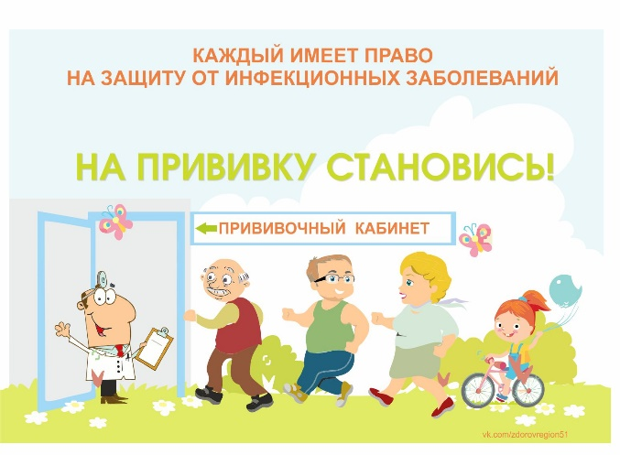
Казалось бы, как много лет прошло с тех пор, как медики узнали о существовании гриппа. Но по сей день панацеи от этой болезни так и не найдено. Только в нашей стране грипп и ОРЗ ежегодно поражает 10 миллионов людей, сотни тысяч болеют в нашей области.
Почему же так трудно победить грипп?
Сегодня редкий человек в течение года, ни разу не кашлял или не чихал. Особенно, когда наступают холода, неся с собой целый набор простудных заболеваний.
Грипп – острозаразное заболевание, вызванное мельчайшим вирусом, обладающим необыкновенной энергией размножения. Это является причиной более быстрого распространения гриппа, нежели любой другой инфекции. Грипп передается от больного человека к здоровому очень просто – воздушно-капельным путем при разговоре, кашле, чихании, а также через предметы быта, посуду. И вот уже через 3-5 часов или 1-2 суток люди, бывшие в контакте с больным человеком, заражены. А современные скоростные транспортные средства способствуют стремительному распространению инфекции по городам, странам и континентам. И нужно признаться в том, что проблема гриппа еще далека от радикального решения.
Заболевание начинается остро: резкое повышение температуры до 38-40 градусов, недомогание, озноб, головная боль, боли в мышцах.
Грипп крайне опасен своими осложнениями: бронхит, миокардит, энцефалит и др. Самым распространенным является воспаление легких. Именно оно может привести к летальному исходу.
Какие же имеются средства борьбы с гриппом и другими острыми респираторными заболеваниями?
Защитить себя от гриппа на целый год вы сможете, сделав противогриппозную прививку. Но имейте в виду: иммунитет после прививки вырабатывается в течение 2-х недель, поэтому побеспокоиться о вакцинации надо заранее. Ее эффективность – 90-95%, но от других ОРВИ прививка не уберегает. Надо помнить, что вакцина действует только на определенный вид штамма (ожидаемого в данном году) и не эффективна в отношении других штаммов (возбудителей гриппа). Современные вакцины практически безвредны для организма. Эффективность вакцинаций проявляется не только в снижении показателей заболеваемости, но и в уменьшении тяжести течения болезни. Так что применение вакцины оправдано во всех отношениях.
Кроме того, для повышения защитных сил организма (иммунитета) как в период эпидемии, так и в межэпидемический период необходимо проводить профилактические мероприятия:
-закаливание организма;
-употребление витаминов;
-использование в пищу естественных фитонцидов, которые убивают вирусы гриппа (лук, чеснок и др.)
-избегать массовых скоплений людей.
Как застраховать себя от осложнений гриппа? Прежде всего, соблюдать постельный режим на протяжении всего времени течения болезни и выполнять все назначения врача. Кроме того, необходимо регулярно проводить влажную уборку и проветривание помещений.

